新 书 推 荐
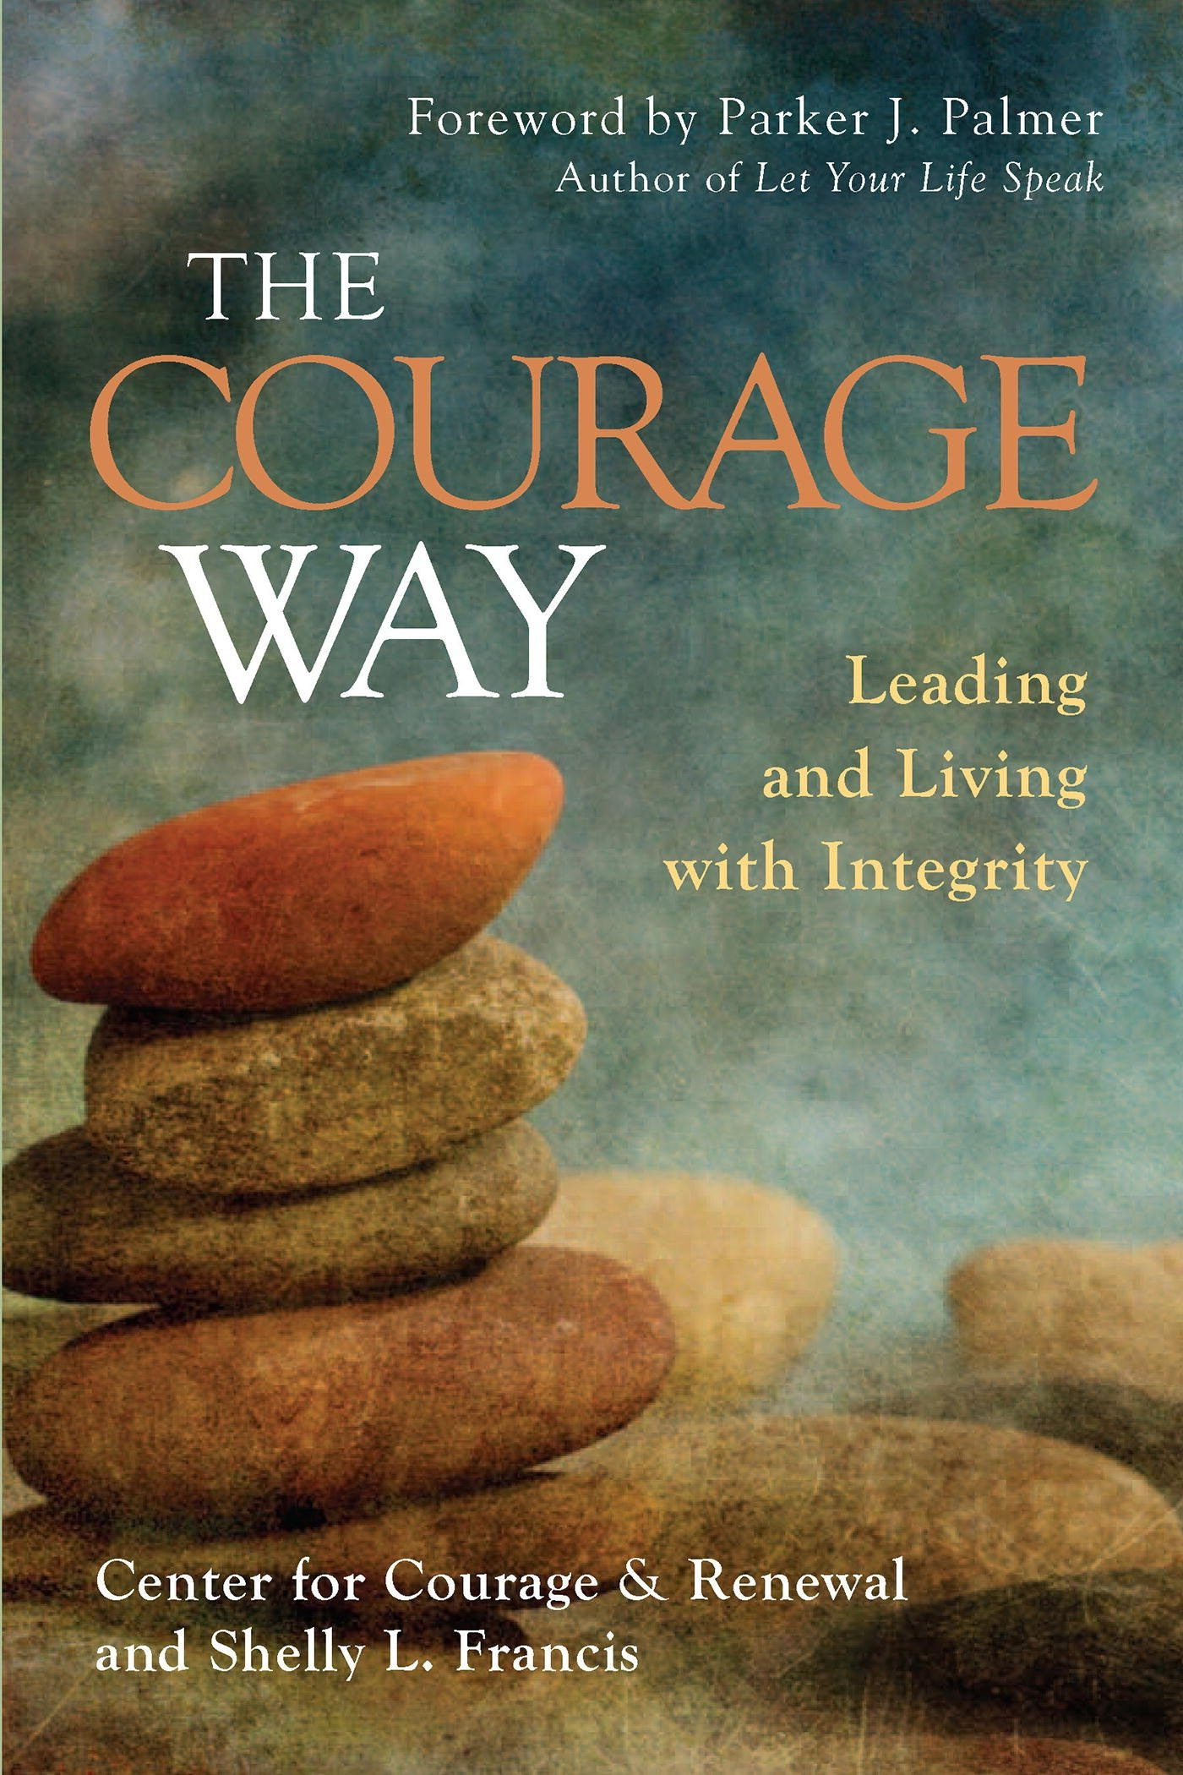
中文书名：《勇气之路：引领正直的生活》
英文书名：The Courage Way: Leading and Living with Integrity
作 者：The Center for Courage & Renewal and Shelly L. Francis
出 版 社：Berrett-Koehler Publishers
代理公司：ANA/Alina Lin
页 数：288页
出版时间：2018年2月
代理地区：中国大陆、台湾
审读资料：电子稿
类 型：经管

- 实践证明：《勇气之路》是基于“信任之路”的原则和实践，将帕克帕尔默（Parker Palmer）的勇气与复兴中心在25年的时间里不断发展和完善。
- 美好而实际：雪莱·弗朗西斯将发人深省的思考与感人的现实世界经验结合起来，当领导者们在面对各种各样的个人和职业挑战时发现了勇气之路。

内容简介：

领导力需要勇气。你必须做出好的决定，同时平衡不可避免的紧张局势，知道什么时候该冒险。无论你周围的压力如何，你都需要保持你的价值观。它的核心意义是，领导力是一种日常的、持续的实践，一种成为最好的自我的旅程，并邀请其他人也这样做。

这就是《勇气之路》的作用。这是一个领导力的指南，它展示了如何在你所做的一切中获得勇气。它植根于帕克·J·帕尔默（Parker J. Palmer）的作品，他在50年的教学、演讲和写作中探索了人类精神——他称之为“内在风景”——以及它在生活和领导力中的作用。

雪莱·弗朗西斯确认了培养勇气的关键要素，最基本的是信任——我们自己和相互之间。她描述了如何通过勇气和复兴中心的信任之路来建立信任，围绕着11个“试金石”，诗意和实用的操作指南来进行有意义的对话，对信任的建立至关重要。每一章都有关于领导者如何克服挑战并通过诸如“邀请，而非需求”；“没有固定、保存、建议或纠正”；以及“当事情变得艰难时，就把它转变成奇迹”之类的试金石来加强组织的真实故事。

这本优雅而鼓舞人心的书是勇敢领导力指南和自我的发现之旅。正如弗朗西斯所写，“勇气不仅仅在于你——它就是你。在你勇敢的时刻，那就是你遇见真实自我的时候。”

目录
帕克·帕尔默的前言。
序言：字里行间的声音，需要勇气。
引言：为什么需要勇气？
1什么是勇气之路
2领导力的内在工作。
3你遇见了真正的自己吗？
4勇气需要信任
5社区思考
6关心真实自我的勇气。
7 回应你的召唤的勇气
8敢于提问和倾听的勇气。
9在活力生活中保持紧张的勇气
10明智选择的勇气。
11相互联系和信任的勇气
12留下或离开的勇气。

作者简介：

自2012年年中以来，雪莱·弗朗西斯（Shelly L. Francis）一直是勇气与复兴中心的营销和沟通主管。在她的职业生涯中，贯穿始终的主线是“保守秘密”——技术、服务、资源、创意——同时将人们聚集在一起，以促进集体的影响力和良好的工作。

勇气与复兴中心（The Center for Courage & Renewal）是帕克·J·帕尔默（Parker J. Palmer）于1997年创立的一个非盈利组织，旨在通过培养个人和职业的正直和采取行动的勇气，来创造一个更加公正、富有同情心和健康的世界。它在全球范围内拥有近300名助理员。每年有超过5000人参加勇气与复兴计划和静修的活动。

媒体评价：

“雪莱·弗朗西斯写了一本美好且重要的书。在有意识的领导者的所有必要的美德中，勇气是最重要的一种——为促进人类的繁荣和发展所需要的勇气以及敢于承受不可避免的压力，使之符合一切正常的要求，并将人们视为可支配的和可交换的对象。这本书是我所知道的关于这个重要课题的最好的治疗方法。”
----Raj Sisodia, F. W. Olin，巴布森学院受尊敬的全球商业教授，以及意识资本主义公司联合创始人兼董事长

谢谢您的阅读！
请将回馈信息发至：林凤娇 (Alina Lin)
安德鲁 · 纳伯格联合国际有限公司北京代表处
北京市海淀区中关村大街甲59号中国人民大学文化大厦1705室
邮编：100872
电话：010-88810959
传真：010-82504200
Email：alina@nurnberg.com.cn
网址：http://www.nurnberg.com.cn
微博：http://weibo.com/nurnberg
豆瓣小站：http://site.douban.com/110577/
微信订阅号：ANABJ2002

